**Perencanaan Penataan Lingkungan Permukiman Desa Perapat Titi Panjang Berbasis ArcGIS 0.1**

**Jetno Harja\***

Universitas Gunung Leuser Aceh

**Abstrak:** Penelitian ini meninjau rencana penataan lingkungan permukiman di Desa Perapat Titi Panjang, Kecamatan Babussalam, Kabupaten Aceh Tenggara, Provinsi Aceh. Fokus penelitian ini adalah perencanaan pembangunan dan pemetaan prioritas menggunakan program ArcGIS. Melalui survei yang meliputi letak geografis, kepadatan penduduk, kondisi bangunan hunian, aksesibilitas lingkungan, sistem drainase, pelayanan air minum, dan saluran pembuangan air limbah, data dasar diperoleh untuk pemetaan kondisi permukiman. Analisis data dilakukan menggunakan Microsoft Excel sebelum dimasukkan ke ArcGIS untuk visualisasi dan penentuan prioritas pembangunan. Hasil penelitian menunjukkan karakteristik dan kebutuhan setiap parameter lingkungan permukiman, serta prioritas pembangunan yang diperlukan. Penelitian ini menyarankan perlunya kajian lebih lanjut dengan variabel tambahan atau metode lain untuk pengembangan penataan lingkungan permukiman yang lebih baik dan teratur. Selain itu, evaluasi penataan oleh pemerintah Kabupaten Aceh Tenggara diperlukan untuk memastikan keputusan kebijakan berdasarkan prioritas yang teridentifikasi melalui pemetaan.

**Kata Kunci:** Penataan Lingkungan Permukiman, ArcGIS, Pemetaan, Prioritas Pembangunan, Desa Perapat Titi Panjang.

|  |
| --- |
| DOI: <https://doi.org/10.47134/aero.v1i2.2506>  *Correspondence: Jetno Harja  Email: jetnoharja834@gmail.com  Received: 17-05-2024  Accepted: 15-06-2024  Published: 31-07-2024    **Copyright:** © 2024 by the authors. Submitted for open access publication under the terms and conditions of the Creative Commons Attribution-ShareAlike (CC BY SA) license (http://creativecommons.org/licenses/by-sa/4.0/). |

***Abstract:*** *This research examines the plan for structuring the residential environment in Perapat Titi Panjang Village, Babussalam District, Southeast Aceh Regency, Aceh Province. The focus of this research is development planning and priority mapping using the ArcGIS program. Through surveys covering geographical location, population density, residential building conditions, environmental accessibility, drainage systems, drinking water services, and sewerage, basic data was obtained for mapping settlement conditions. Data analysis was conducted using Microsoft Excel before being entered into ArcGIS for visualization and determination of development priorities. The results showed the characteristics and needs of each parameter of the settlement environment, as well as the development priorities required. This research suggests the need for further studies with additional variables or other methods for the development of a better and more organized settlement environment. In addition, an evaluation of the arrangement by the government of Southeast Aceh District is needed to ensure policy decisions are based on the priorities identified through the mapping.*

***Keywords:*** *Residential Neighborhood Arrangement, ArcGIS, Mapping, Development Priorities, Perapat Titi Panjang Village.*

**Pendahuluan**

Kawasan atau wilayah permukiman adalah sebuah bagian kawasan dari lingkungan hidup yang berada di luar kawasan lindung atau tempat fauna dan flora berkembang atau kawasan permukiman baik berupa kawasan perkotaan maupun pedesaan, yang berfungsi sebagai wilayah lingkungan tempat tinggal atau lingkungan hunian bagi manusia dalam menjalani kehidupan untuk bertahan hidup, berkembang dan meningkatkan kesejahteraan perekonomian, sosial dan budaya dirinya masing-masing, baik secara individu maupun kelompok (Alinda et al., 2021).

Karakteristik wilayah pemukiman tersebut memiliki tingkat pertumbuhan dan kepadatan penduduk yang tinggi, ketidakteraturan bangunan atau kondisi jarak antara rumah yang satu dengan rumah yang lainya berimpitan, luas rumah yang sangat sempit, sebagian besar rumah tidak ada sekat antara kamar tidur dengan ruang tamu, ruang keluarga, dan dapur, ketiadaan aksesibilitas lingkungan dari bangunan hunian masyarakat ke jalan utama, tidak adanya jaringan drainase dalam mengalirkan limpahan air pada daerah pemukiman ke luar pemukiman, sehingga sering terjadi genangan pada daerah permukiman tersebut, tidak adanya pelayanan air minum sebagai tingkat pelayanan dasar dalam penghidupan pada daerah permukiman, serta tidak memiliki sarana dan prasarana pengelolaan air limbah pribadi seperti air limbah kamar mandi dan tinja dari setiap warga yang berada pada wilayah permukiman (Putri et al., 2023).

Terbentuknya kawasan permukiman kumuh menjadi salah satu masalah yang sangat sulit dalam penanganannya, apabila sudah terlanjur dari awal tanpa perencanaan yang baik dan teratur, baik dalam keteraturan bangunan, aksesibilitas lingkungan permukiman, jaringan drainase, pelayanan air minum sebagai sumber utama kehidupan, dan pengelolaan air limbah yang menjadi sumber penyakit apabila tidak di kelola dengan baik pada daerah lingkungan permukiman, terlebih masyarakat pada wilayah sekitar daerah tersebut tidak ikut andil dan sama sekali tidak mau tahu dalam melaksanakan pencegahan peningkatan kriteria kumuh itu terjadi pada wilayah lingkungan permukiman, walaupun pihak pemerintah telah menetapkan berbagai peraturan-peraturan dan memberlakukan kebijakan-kebijakan untuk menuntaskan peningkatan kumuh yang terjadi pada daerah-daerah yang posisi kotanya termasuk dalam status kota berkembang.

Pada penelitian ini rencana penataan lingkungan permukiman yang akan ditinjau merupakan rencana penataan lingkungan permukiman pada wilayah desa Perapat Titi Panjang yang terletak pada kecamatan Babussalam, kabupaten Aceh Tenggara, Provinsi Aceh, dengan perencanaan pembangunan dan pemetaan pembangunan prioritas pada obyek penelitian dengan menggunakan program pemetaan ArcGIS.

**Metode**

Dalam penelitian ini, yang menjadi obyek penelitian adalah desa Perapat Titi Panjang yang terletak pada kecamatan Babussalam, kabupaten Aceh Tenggara, Provinsi Aceh, dengan melakukan survei pemetaan dan dokumentasi pada wilayah lingkungan permukiman penduduk. Dilakukan survei letak geografis, kepadatan penduduk, bangunan hunian, aksesibilitas lingkungan, drainase, pelayanan air minum dan saluran pembuangan air limbah, yang berada pada titik lokasi obyek penelitian tersebut sebagai data dasar untuk mendapatkan lokasi letak geografis, jumlah kepadatan penduduk dan nilai keteraturan, kepadatan dan kelayakan bangunan, ketersediaan aksesibilitas lingkungan permukiman, ketersediaan drainase lingkungan permukiman, ketersediaan pelayanan air minum lingkungan permukiman, ketersediaan saluran pembuangan air limbah lingkungan permukiman. Teknik analisis data menggunakan bantuan *Software Microsoft Office Excel.* Setelah mendapatkan hasildari olahan software microsoft office excel kemudian hasil tersebut dimasukkan ke program pemetaan ArcGIS, untuk mendapatkan pemetaan letak geografis, kepadatan penduduk, bangunan hunian, aksesibilitas lingkungan, drainase, pelayanan air minum dan saluran pembuangan air limbah.

**Hasil dan Pembahasan**

## Hasil Penelitian

1. Letak Geografis

Berdasarkan hasil pengolahan data yang diperoleh dari survei lapangan, perencanaan penataan lingkungan permukiman. Kondisi letak geografis di desa Perapat Titi Panjang kecamatan Babussalam kabupaten Aceh Tenggara terletak pada posisi 3°28’29.33”U, 97°48'7.51"T dimana desa Perapat Titi Panjang ini terbagi menjadi empat (4) dusun, yaitu dusun Barat, dusun Mandala, dusun Mangga Dua dan dusun Timur. dengan luas wilayah adalah 31,9 Ha. dengan memiliki batas – batas administrasi yaitu, sebelah timur berbatasan dengan kecamatan lawe bulan, sebelah selatan berbatasan dengan desa kutarih, sebelah barat berbatasan dengan desa perapat sepakat dan sebelah utara berbatasan dengan desa perapat hilir.

1. Kepadatan Penduduk

Berdasarkan hasil pengolahan data yang diperoleh dari survei lapangan, perencanaan penataan lingkungan permukiman. Kondisi kepadatan penduduk di desa Perapat Titi Panjang hingga tahun 2023 saat ini, mempunyai jumlah 995 jiwa, yang terdiri dari 492 jiwa laki-laki dan 503 jiwa perempuan, menunjukkan jenis kelamin perempuan lebih dominan dari pada jenis kelamin laki – laki, agar lebih jelas, untuk kepadatan penduduk berdasarkan jenis kelamin, luas dusun dan tingkat pendidikan.

1. Bangunan Hunian

Berdasarkan hasil pengolahan data yang diperoleh dari survei lapangan, perencanaan penataan lingkungan permukiman. Kondisi keteraturan bangunan hunian di desa Perapat Titi Panjang memiliki nilai keteraturan bangunan hunian 54 unit rumah tangga, dengan persentase keteraturan bangunan hunian 76%, dan luas permukiman 0,50 ha, sedangkan jumlah total bangunan 71 unit, dan tingkat kepadatan bangunan 142 unit/ha,jumlah bangunan hunian memiliki luas lantai ≥ 7,2 m2 per orang 71 unit rumah tangga, persentase bangunan hunian memiliki luas lantai ≥ 7,2 m2 per orang 100%, jumlah bangunan hunian memiliki kondisi atap, lantai, dinding sesuai persyaratan teknis 71 unit rumah tangga, persentase bangunan hunian memiliki kondisi atap, lantai, dinding sesuai persyaratan teknis 100%.

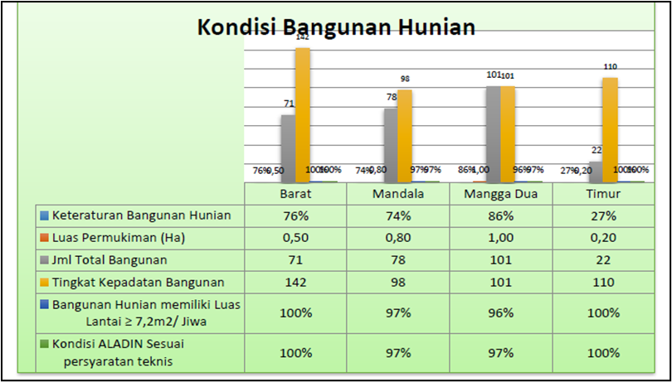

**Gambar 1.** Grafik Kondisi Bangunan Hunian

1. Aksesibilitas Lingkungan

Berdasarkan hasil pengolahan data yang diperoleh dari survei lapangan, perencanaan penataan lingkungan permukiman. Kondisi aksesibilitas lingkungan permukiman di desa Perapat Titi Panjang memiliki nilai Aksesibilitas Lingkungan dengan panjang total jaringan jalan lingkungan yang ada 670 m, panjang jalan lingkungan dengan lebar > 1,5 meter 670 m, panjang jalan lingkungan dengan lebar > 1.5 meter yang permukaannya diperkeras 600 m, jangkauan jaringan jalan lingkungan yang layak 90%, panjang jalan lingkungan dengan lebar ≥ 1,5 meter yang permukaannya diperkeras dan tidak rusak 600 m, panjang jalan lingkungan dengan lebar ≥ 1,5 meter yang dilengkapi saluran samping jalan 200 m, jalan sesuai persyaratan teknis 60%.

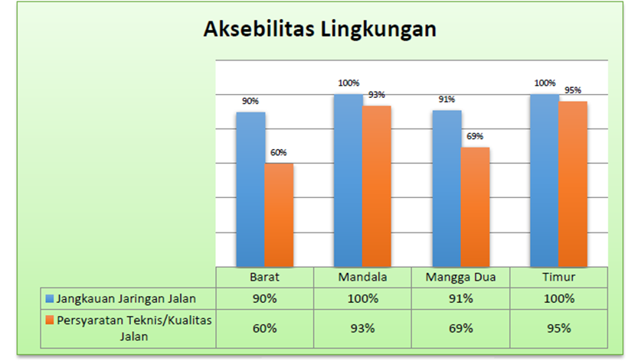

**Gambar 2.** Grafik Aksesibilitas Lingkungan

1. Jaringan Drainase

Berdasarkan hasil pengolahan data yang diperoleh dari survei lapangan, perencanaan penataan lingkungan permukiman. Kondisi jaringan drainase permukiman di desa Perapat Titi Panjang memiliki nilai jaringan drainase dengan luas area permukiman tidak terjadi genangan air/banjir 0,5 ha, persentase kawasan permukiman tidak terjadi genangan air/banjir 100%, panjang total drainase 350 m, panjang kondisi jaringan drainase pada lokasi permukiman memiliki kualitas tidak rusak/berfungsi baik 270 m, persentase kondisi jaringan drainase pada lokasi permukiman memiliki kualitas minimum memadai 77%.

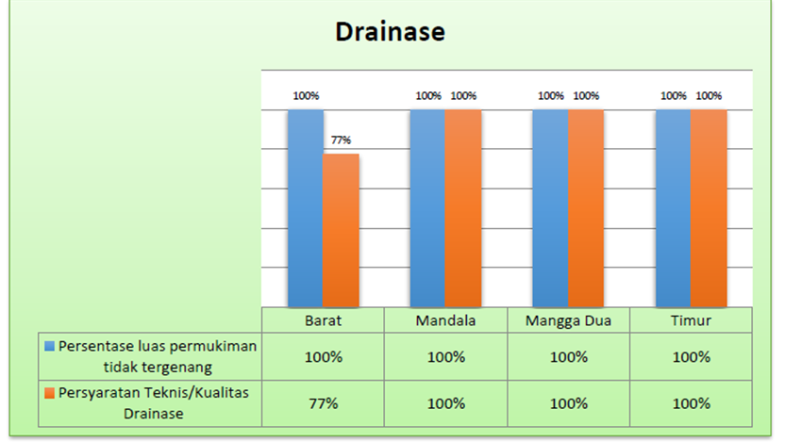

**Gambar 3.** Grafik Drainase

1. Pelayanan Air Minum

Berdasarkan hasil pengolahan data yang diperoleh dari survei lapangan, perencanaan penataan lingkungan permukiman. Kondisi pelayanan air minum permukiman di desa Perapat Titi Panjang memiliki nilai pelayanan air minum jumlah masyarakat terlayani sarana air minum untuk minum, mandi, dan cuci (perpipaan atau non perpipaan terlindungi yang layak) 0 unit rumah tangga, persentase masyarakat terlayani sarana air minum untuk minum, mandi, dan cuci (perpipaan atau non perpipaan terlindungi yang layak) 0%, jumlah masyarakat terpenuhi kebutuhan air minum, mandi, cuci (minimal 60 liter/orang/hari) 4 unit rumah tangga, persentase masyarakat terpenuhi kebutuhan air minum, mandi, cuci (minimal 60 liter/orang/hari) 6%.

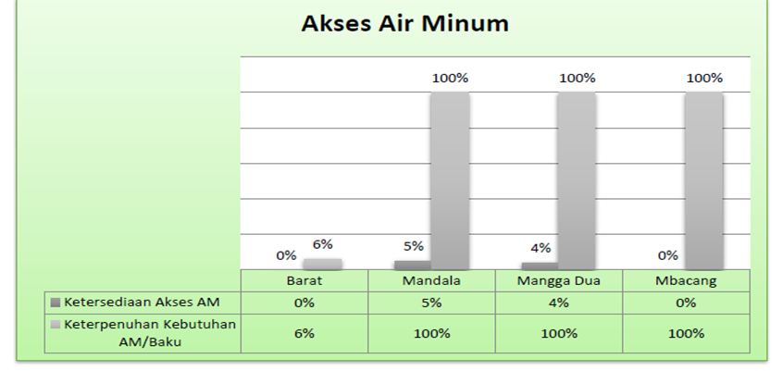

**Gambar 4.** Grafik Akses Air Minum

1. Saluran Pembuangan Air Limbah

Berdasarkan hasil pengolahan data yang diperoleh dari survei lapangan, perencanaan penataan lingkungan permukiman. Kondisi saluran pembuangan air limbah permukiman di desa Perapat Titi Panjang memiliki nilai saluran pembuangan air limbah dengan jumlah masyarakat memiliki akses jamban keluarga / jamban bersama (5 kk/jamban) 71 unit rumah tangga, persentase masyarakat memiliki akses jamban keluarga / jamban bersama (5 kk/jamban) 100%, jumlah jamban keluarga/jamban bersama sesuai persyaratan teknis (memiliki kloset leher angsa yang terhubung dengan septic-tank) 0 unit rumah tangga, persentase jamban keluarga/jamban bersama sesuai persyaratan teknis (memiliki kloset leher angsa yang terhubung dengan septic-tank) 0%, saluran pembuangan air limbah rumah tangga terpisah dengan saluran drainase lingkungan 0%.

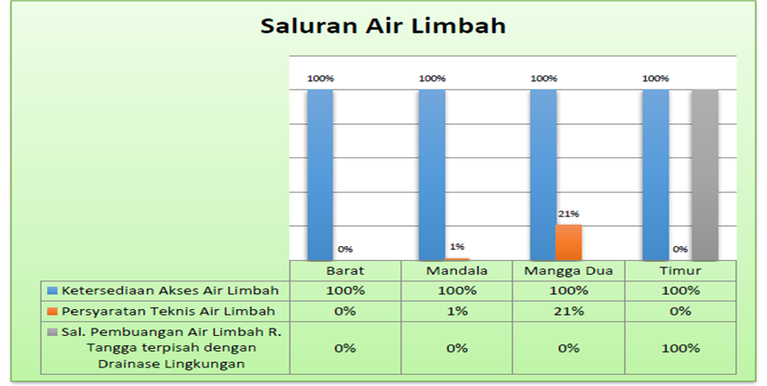

**Gambar 5.** Grafik Saluran Air Limbah

## Pembahasan

Setelah melakukan survei lapangan pada pada perencanaan penataan lingkungan permukiman desa perapat titi panjang berbasis ArcGIS 0.1, maka dilakukan pengolahan data dengan menentukan letak geografis, dan menghitung jumlah kepadatan penduduk berdasarkan jenis kelamin, luas dusun dan pendidikan, penghitungan jumlah rumah hunian, jumlah jaringan jalan, jumlah jaringan drainase, jumlah pelayanan air minum, dan jumlah saluran pembuangan air limbah, kemudian seluruhnya dimasukkan ke dalam program pemetaan ArcGIS 0.1 untuk mendapatkan hasil penataan lingkungan permukiman masyarakat pada desa Perapat Titi Panjang bila dilakukan dengan program pemetaan ArcGIS 0.1.

Kondisi letak geografis di desa Perapat Titi Panjang kecamatan Babussalam kabupaten Aceh Tenggara terletak pada posisi 3°28’29.33”U, 97°48'7.51"T dimana desa Perapat Titi Panjang ini terbagi menjadi empat (4) dusun, yaitu dusun Barat, dusun Mandala, dusun Mangga Dua dan dusun Timur. dengan luas wilayah adalah 31,9 Ha.

Kondisi kepadatan penduduk pada desa Perapat Titi Panjang hingga tahun 2023 saat ini, mempunyai jumlah 995 jiwa, kepadatan penduduk berdasarkan jenis kelamin yang terdiri dari 492 jiwa laki-laki dan 503 jiwa perempuan, kepadatan penduduk berdasarkan luas dusun yaitu pada dusun Barat 199 jiwa dengan luas dusun 15,84 Ha, dusun Mandala 303 jiwa dengan luas dusun 4,53 Ha, dusun Mangga Dua 444 jiwa dengan luas dusun 10,41 Ha dan dusun Timur 49 jiwa dengan luas dusun 1,13 Ha, kepadatan penduduk berdasarkan tingkat pendidikan, belum sekolah 20 orang, tidak tamat SD/sederajat 37 orang, tamat SD/ sederajat 313 orang, tamat SLTP/ sederajat 263 orang, tamat SLTA/ sederajat 293 orang, akademi 18 orang, sarjana 38 orang, s-2 13 orang, s-3 0 orang dan buta huruf 0 orang.

Kondisi keteraturan bangunan hunian di desa Perapat Titi Panjang pada dusun Barat memiliki nilai keteraturan bangunan hunian 54 unit rumah tangga, dengan persentase keteraturan bangunan hunian 76%, dan luas permukiman 0,50 ha, sedangkan jumlah total bangunan 71 unit, dan tingkat kepadatan bangunan 142 unit/ha, jumlah bangunan hunian memiliki luas lantai ≥ 7,2 m2 per orang 71 unit rumah tangga, persentase bangunan hunian memiliki luas lantai ≥ 7,2 m2 per orang 100%, jumlah bangunan hunian memiliki kondisi atap, lantai, dinding sesuai persyaratan teknis 71 unit rumah tangga, persentase bangunan hunian memiliki kondisi atap, lantai, dinding sesuai persyaratan teknis 100%. Pada dusun Mandala memiliki nilai keteraturan bangunan hunian 58 unit rumah tangga, dengan persentase keteraturan bangunan hunian 74%, dan luas permukiman 0,80 ha, sedangkan jumlah total bangunan 78 unit, dan tingkat kepadatan bangunan 98 unit/ha, jumlah bangunan hunian memiliki luas lantai ≥ 7,2 m2 per orang 76 unit rumah tangga, persentase bangunan hunian memiliki luas lantai ≥ 7,2 m2 per orang 97%, jumlah bangunan hunian memiliki kondisi atap, lantai, dinding sesuai persyaratan teknis 76 unit rumah tangga, persentase bangunan hunian memiliki kondisi atap, lantai, dinding sesuai persyaratan teknis 97%. Pada dusun Mangga Dua memiliki nilai keteraturan bangunan hunian 87 unit rumah tangga, dengan persentase keteraturan bangunan hunian 86%, dan luas permukiman 1,00 ha, sedangkan jumlah total bangunan 101 unit, dan tingkat kepadatan bangunan 101 unit/ha, jumlah bangunan hunian memiliki luas lantai ≥ 7,2 m2 per orang 97 unit rumah tangga, persentase bangunan hunian memiliki luas lantai ≥ 7,2 m2 per orang 96%, jumlah bangunan hunian memiliki kondisi atap, lantai, dinding sesuai persyaratan teknis 98 unit rumah tangga, persentase bangunan hunian memiliki kondisi atap, lantai, dinding sesuai persyaratan teknis 97%. Pada dusun Timur memiliki nilai keteraturan bangunan hunian 6 unit rumah tangga, dengan persentase keteraturan bangunan hunian 27%, dan luas permukiman 0,20 ha, sedangkan jumlah total bangunan 22 unit, dan tingkat kepadatan bangunan 110 unit/ha, jumlah bangunan hunian memiliki luas lantai ≥ 7,2 m2 per orang 22 unit rumah tangga, persentase bangunan hunian memiliki luas lantai ≥ 7,2 m2 per orang 100%, jumlah bangunan hunian memiliki kondisi atap, lantai, dinding sesuai persyaratan teknis 22 unit rumah tangga, persentase bangunan hunian memiliki kondisi atap, lantai, dinding sesuai persyaratan teknis 100%.

Kondisi aksesibilitas lingkungan permukiman di desa Perapat Titi Panjang pada dusun Barat memiliki nilai Aksesibilitas Lingkungan dengan panjang total jaringan jalan lingkungan yang ada 670 m, panjang jalan lingkungan dengan lebar > 1,5 meter 670 m, panjang jalan lingkungan dengan lebar > 1.5 meter yang permukaannya diperkeras 600 m, jangkauan jaringan jalan lingkungan yang layak 90%, panjang jalan lingkungan dengan lebar ≥ 1,5 meter yang permukaannya diperkeras dan tidak rusak 600 m, panjang jalan lingkungan dengan lebar ≥ 1,5 meter yang dilengkapi saluran samping jalan 200 m, jalan sesuai persyaratan teknis 60%. Pada dusun Mandala memiliki nilai Aksesibilitas Lingkungan dengan panjang total jaringan jalan lingkungan yang ada 430 m, panjang jalan lingkungan dengan lebar > 1,5 meter 430 m, panjang jalan lingkungan dengan lebar > 1.5 meter yang permukaannya diperkeras 430 m, jangkauan jaringan jalan lingkungan yang layak 100%, panjang jalan lingkungan dengan lebar ≥ 1,5 meter yang permukaannya diperkeras dan tidak rusak 400 m, panjang jalan lingkungan dengan lebar ≥ 1,5 meter yang dilengkapi saluran samping jalan 400 m, jalan sesuai persyaratan teknis 93%. Pada dusun Mangga Dua memiliki nilai Aksesibilitas Lingkungan dengan panjang total jaringan jalan lingkungan yang ada 1380 m, panjang jalan lingkungan dengan lebar > 1,5 meter 1380 m, panjang jalan lingkungan dengan lebar > 1.5 meter yang permukaannya diperkeras 1250 m, jangkauan jaringan jalan lingkungan yang layak 91%, panjang jalan lingkungan dengan lebar ≥ 1,5 meter yang permukaannya diperkeras dan tidak rusak 1250 m, panjang jalan lingkungan dengan lebar ≥ 1,5 meter yang dilengkapi saluran samping jalan 650 m, jalan sesuai persyaratan teknis 69%. Pada dusun Timur memiliki nilai Aksesibilitas Lingkungan dengan panjang total jaringan jalan lingkungan yang ada 220 m, panjang jalan lingkungan dengan lebar > 1,5 meter 220 m, panjang jalan lingkungan dengan lebar > 1.5 meter yang permukaannya diperkeras 220 m, jangkauan jaringan jalan lingkungan yang layak 100%, panjang jalan lingkungan dengan lebar ≥ 1,5 meter yang permukaannya diperkeras dan tidak rusak 220 m, panjang jalan lingkungan dengan lebar ≥ 1,5 meter yang dilengkapi saluran samping jalan 200 m, jalan sesuai persyaratan teknis 95%.

Kondisi jaringan drainase permukiman di desa Perapat Titi Panjang pada dusun Barat memiliki nilai jaringan drainase dengan luas area permukiman tidak terjadi genangan air/banjir 0,5 ha, persentase kawasan permukiman tidak terjadi genangan air/banjir 100%, panjang total drainase 350 m, panjang kondisi jaringan drainase pada lokasi permukiman memiliki kualitas tidak rusak/berfungsi baik 270 m, persentase kondisi jaringan drainase pada lokasi permukiman memiliki kualitas minimum memadai 77%. Pada dusun Mandala memiliki nilai jaringan drainase dengan luas area permukiman tidak terjadi genangan air/banjir 0,8 ha, persentase kawasan permukiman tidak terjadi genangan air/banjir 100%, panjang total drainase 200 m, panjang kondisi jaringan drainase pada lokasi permukiman memiliki kualitas tidak rusak/berfungsi baik 200 m, persentase kondisi jaringan drainase pada lokasi permukiman memiliki kualitas minimum memadai 100%. Pada dusun Mangga Dua memiliki nilai jaringan drainase dengan luas area permukiman tidak terjadi genangan air/banjir 1,0 ha, persentase kawasan permukiman tidak terjadi genangan air/banjir 100%, panjang total drainase 1300 m, panjang kondisi jaringan drainase pada lokasi permukiman memiliki kualitas tidak rusak/berfungsi baik 1300 m, persentase kondisi jaringan drainase pada lokasi permukiman memiliki kualitas minimum memadai 100%. Pada dusun Timur memiliki nilai jaringan drainase dengan luas area permukiman tidak terjadi genangan air/banjir 0,2 ha, persentase kawasan permukiman tidak terjadi genangan air/banjir 100%, panjang total drainase 220 m, panjang kondisi jaringan drainase pada lokasi permukiman memiliki kualitas tidak rusak/berfungsi baik 220 m, persentase kondisi jaringan drainase pada lokasi permukiman memiliki kualitas minimum memadai 100%.

Kondisi pelayanan air minum permukiman di desa Perapat Titi Panjang pada dusun Barat memiliki nilai pelayanan air minum jumlah masyarakat terlayani sarana air minum untuk minum, mandi, dan cuci (perpipaan atau non perpipaan terlindungi yang layak) 0 unit rumah tangga, persentase masyarakat terlayani sarana air minum untuk minum, mandi, dan cuci (perpipaan atau non perpipaan terlindungi yang layak) 0%, jumlah masyarakat terpenuhi kebutuhan air minum, mandi, cuci (minimal 60 liter/orang/hari) 4 unit rumah tangga, persentase masyarakat terpenuhi kebutuhan air minum, mandi, cuci (minimal 60 liter/orang/hari) 6%. Pada dusun Mandala memiliki nilai pelayanan air minum jumlah masyarakat terlayani sarana air minum untuk minum, mandi, dan cuci (perpipaan atau non perpipaan terlindungi yang layak) 78 unit rumah tangga, persentase masyarakat terlayani sarana air minum untuk minum, mandi, dan cuci (perpipaan atau non perpipaan terlindungi yang layak) 1%, jumlah masyarakat terpenuhi kebutuhan air minum, mandi, cuci (minimal 60 liter/ orang /hari) 4 unit rumah tangga, persentase masyarakat terpenuhi kebutuhan air minum, mandi, cuci (minimal 60 liter/ orang /hari) 5%. Pada dusun Mangga Dua memiliki nilai pelayanan air minum jumlah masyarakat terlayani sarana air minum untuk minum, mandi, dan cuci (perpipaan atau non perpipaan terlindungi yang layak) 101 unit rumah tangga, persentase masyarakat terlayani sarana air minum untuk minum, mandi, dan cuci (perpipaan atau non perpipaan terlindungi yang layak) 100%, jumlah masyarakat terpenuhi kebutuhan air minum, mandi, cuci (minimal 60 liter/ orang /hari) 4 unit rumah tangga, persentase masyarakat terpenuhi kebutuhan air minum, mandi, cuci (minimal 60 liter/ orang /hari) 4%. Pada dusun Timur memiliki nilai pelayanan air minum jumlah masyarakat terlayani sarana air minum untuk minum, mandi, dan cuci (perpipaan atau non perpipaan terlindungi yang layak) 0 unit rumah tangga, persentase masyarakat terlayani sarana air minum untuk minum, mandi, dan cuci (perpipaan atau non perpipaan terlindungi yang layak) 0%, jumlah masyarakat terpenuhi kebutuhan air minum, mandi, cuci (minimal 60 liter/ orang /hari) 22 unit rumah tangga, persentase masyarakat terpenuhi kebutuhan air minum, mandi, cuci (minimal 60 liter/ orang /hari) 100%.

Kondisi saluran pembuangan air limbah permukiman di desa Perapat Titi Panjang pada dusun Barat memiliki nilai saluran pembuangan air limbah dengan jumlah masyarakat memiliki akses jamban keluarga / jamban bersama (5 kk/jamban) 71 unit rumah tangga, persentase masyarakat memiliki akses jamban keluarga / jamban bersama (5 kk/jamban) 100%, jumlah jamban keluarga/jamban bersama sesuai persyaratan teknis (memiliki kloset leher angsa yang terhubung dengan septik-tank) 0 unit rumah tangga, persentase jamban keluarga/jamban bersama sesuai persyaratan teknis (memiliki kloset leher angsa yang terhubung dengan septik-tank) 0%, saluran pembuangan air limbah rumah tangga terpisah dengan saluran drainase lingkungan 0%. Pada dusun Mandala memiliki nilai saluran pembuangan air limbah dengan jumlah masyarakat memiliki akses jamban keluarga / jamban bersama (5 kk/jamban) 78 unit rumah tangga, persentase masyarakat memiliki akses jamban keluarga / jamban bersama (5 kk/jamban) 100%, jumlah jamban keluarga/jamban bersama sesuai persyaratan teknis (memiliki kloset leher angsa yang terhubung dengan septik-tank) 1 unit rumah tangga, persentase jamban keluarga/jamban bersama sesuai persyaratan teknis (memiliki kloset leher angsa yang terhubung dengan septik-tank) 1%, saluran pembuangan air limbah rumah tangga terpisah dengan saluran drainase lingkungan 0%. Pada dusun Mangga Dua memiliki nilai saluran pembuangan air limbah dengan jumlah masyarakat memiliki akses jamban keluarga / jamban bersama (5 kk/jamban) 101 unit rumah tangga, persentase masyarakat memiliki akses jamban keluarga / jamban bersama (5 kk/jamban) 100%, jumlah jamban keluarga/jamban bersama sesuai persyaratan teknis (memiliki kloset leher angsa yang terhubung dengan septik-tank) 21 unit rumah tangga, persentase jamban keluarga/jamban bersama sesuai persyaratan teknis (memiliki kloset leher angsa yang terhubung dengan septik-tank) 21%, saluran pembuangan air limbah rumah tangga terpisah dengan saluran drainase lingkungan 0%, Pada dusun Timur memiliki nilai saluran pembuangan air limbah dengan jumlah masyarakat memiliki akses jamban keluarga / jamban bersama (5 kk/jamban) 22 unit rumah tangga, persentase masyarakat memiliki akses jamban keluarga / jamban bersama (5 kk/jamban) 100%, jumlah jamban keluarga/jamban bersama sesuai persyaratan teknis (memiliki kloset leher angsa yang terhubung dengan septic-tank) 0 unit rumah tangga, persentase jamban keluarga/jamban bersama sesuai persyaratan teknis (memiliki kloset leher angsa yang terhubung dengan septik-tank) 0%, saluran pembuangan air limbah rumah tangga terpisah dengan saluran drainase lingkungan 100%.

**Simpulan**

Penataan lingkungan permukiman masyarakat pada desa Perapat Titi Panjang dengan program pemetaan ArcGis, mendapatkan hasil karakteristik dari setiap parameter bangunan hunian, aksesibilitas lingkungan, drainase, pelayanan air minum, dan saluran pembuangan air limbah. Penataan lingkungan permukiman masyarakat pada desa Perapat Titi Panjang dengan program pemetaan ArcGis, mendapatkan hasil pembangunan apa yang dapat diprioritaskan dan diutamakan serta pada dusun mana yang lebih dahulu membutuhkan pembangunan pada desa tersebut dari parameter bangunan hunian, aksesibilitas lingkungan, drainase, pelayanan air minum, dan saluran pembuangan air limbah.

Berdasarkan hasil penelitian dan analisis data yang telah dilakukan, maka dikemukakan beberapa saran bahwa, perlunya kajian yang lebih banyak pada penelitian ini dengan memperbanyak variabel atau menggunakan metode lain sebagai kajian ilmiah yang dapat berguna bagi pengembangan penataan lingkungan permukiman pada daerah berkembang, agar terciptanya penataan lingkungan permukiman yang baik dan teratur. Perlunya evaluasi penataan lingkungan permukiman bagi pemerintah kabupaten Aceh Tenggara, agar dalam setiap memutuskan sebuah kebijakan dalam perencanaan dan pembangunan penataan lingkungan permukiman dapat melalui seleksi pemetaan, sehingga dapat menyaring prioritas pembangunan apa yang harus diutamakan lebih dulu.

**Daftar Pustaka**

Alinda, S. N., Setiawan, A. Y., & Sudrajat, A. (2021). Alih Fungsi Lahan dari Sawah Menjadi Perumahan di Kampung Gumuruh Desa Nagrak Kecamatan Cangkuang Kabupaten Bandung. *GEOAREA| Jurnal Geografi*, *4*(2), 55–67.

As’ari, Ruli (2012), *Penataan Permukiman Kumuh Berbasis Lingkungan;*

Badan Pusat Statistik, Kabupaten Aceh Tenggara (2023), *Jumlah Penduduk, Kabupaten Aceh Tenggara;*

BAPEDA, Kabupaten Aceh Tenggara (2023) *Rencana Tata Ruang Wilayah, Kabupaten Aceh Tenggara;*

BAPEDA, Kabupaten Aceh Tenggara (2023), *Rencana Pembangunan Jangka Panjang (RPJP), Kabupaten Aceh Tenggara;*

Bayu Arifianto Muhammad dan Haryo Sulistyarso (2014), *Arahan Penataan Lingkungan Permukiman Kumuh Kecamatan Kenjeran dengan Pendekatan Eco-Settlements;*

Dinas Bina Marga, Kabupaten Aceh Tenggara (2023) *Peta Jaringan Jalan, Kabupaten Aceh Tenggara;*

Direktorat Jenderal PU Cipta Karya (2016), *Pengertian Saluran Pembuangan Air Limbah (SPAL);*

Direktorat Jenderal PU Cipta Karya (2016), *Pengembangan Sistem Pengelolaan Air Limbah (SPAL);*

Kepmen PU (2023), *GSB ( Garis Sempadan Bangunan );*

KOTAKU (2016), *Sistem Penataan Keteraturan Banguan dan Sistem Penataan Jaringan Jalan Lingkungan;*

Mantra (2007), *Kepadatan penduduk per satuan luas;*

PERMEN PUPR No. 2 Tahun (2016), *tentang* *Pola Penanganan Lingkungan Permukiman;*

PERMEN PUPR NO.2/PRT/M/2016 (2016), *tentang Peningkatan Kualitas Terhadap Perumahan dan Permukiman;*

PERMEN PUPR NO.2/PRT/M/2016 (2016), *tentang kriteria jalan lingkungan permukiman;*

PERMEN PUPR NO.2/PRT/M/2016 (2016), *tentang Peningkatan Drainase Lingkungan Permukiman;*

PERMEN PUPR NO.2/PRT/M/2016 (2016), *tentang Peningkatan Penyediaan Air Minum;*

PERMEN PUPR NO.2/PRT/M/2016 (2016), *tentang Pengelolaan Saluran Pembuangan Air Limbah ( SPAL);*

Peraturan Menteri nomor 4 tahun (2020), *Sistem Penyediaan Air Minum,SPAM;*

Putri, K., Ridlo, M. A., & Widyasamratri, H. (2023). Studi literatur: strategi penanganan permukiman kumuh di perkotaan. *Jurnal Kajian Ruang*, *3*(1), 104–147.

Sciencing National Geographic (2023), *Letak geografis, SNG officials;*

Undang-Undang Republik Indonesia Nomor 25 Tahun (2004), *Tentang Sistem Perencanaan Pembangunan Nasional*;

Undang-Undang Nomor 4 tahun (1992)*, tentang Perumahan dan Permukiman;*

Undang-Undang Republik Indonesia Nomor 38 Tahun 2004, *tentang Sarana dan Prasarana Transportasi;*

Undang-Undang Nomor 4 tahun (1992) *tentang Drainase Lingkungan;*

Yanuar Kusuma Wardani (2017), *Kelayakan Efektivitas kinerja program penyediaan sarana prasarana permukiman (studi kasus: program penataan lingkungan permukiman berbasis komunitas kelurahan Karang Waru kecamatan Tegal Rejo kota Yogyakarta).*